Vingrināšanās uzdevumi

Izklājlapas (rēķintabulas), vienkāršu diagrammu veidošana

Vingrināšanās uzdevumi

Sasniedzamais rezultāts:
- Izprotu un salīdzinu dažādus datu attēlošanas veidus, izvēlos piemērotāko veidojot diagrammas.
Uzdevums
- Uzdevums. Nosaki un ar līniju savieno atbilstošos diagrammu tipus!

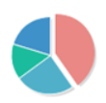
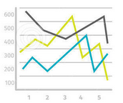
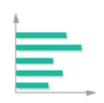

Ieraksti aplikušās diagrammas tipu
Joslu
Līniju
Sektoru

Sektoru

- Uzdevums.
- Atver izklājlapu lietotni, ievadi šūnās datus;
- Atlasi norādīto šūnu apgabalu A3:D5;
- Izveido stabiņu (kolonnu) diagrammu, lietojot noklusētos formatēšanas parametrus.
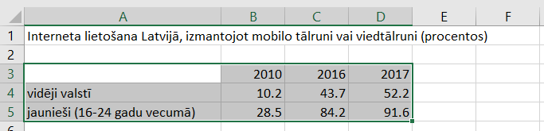

- Uzdevums. Salīdzini diagrammās attēlotos tabulas datus un nosaki, kurā diagrammā dati attēloti uzskatāmi!

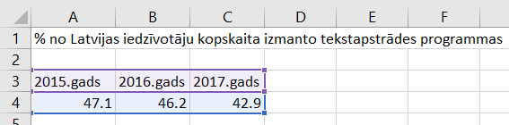

Uzskatāmi/ nav uzskatāmi
_____________________
_____________________
_____________________
_____________________
_____________________

Uzraksti pazīmes, kas par to liecina!

Uzskatāmi/ nav uzskatāmi
_____________________
_____________________
_____________________
_____________________
_____________________

Uzraksti pazīmes, kas par to liecina!

Uzskatāmi/ nav uzskatāmi
_____________________
_____________________
_____________________
_____________________
_____________________

Uzraksti pazīmes, kas par to liecina!

- Uzdevums.
- Atver izklājlapu lietotni, ievadi šūnās datus!
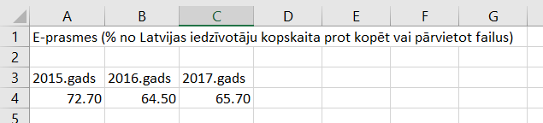
- Izveido diagrammu, izvēloties datu attēlošanai piemērotāko diagrammas tipu un pievienojot nepieciešamos (zināmos) diagrammas elementus.

- Uzdevums.
Atmosfēra ir Zemes gaisa apvalks. Tai ir ļoti liela nozīme dzīvības procesu norisē uz Zemes. Lielāko daļu atmosfēras veido slāpeklis 78%, kuram ir svarīga loma augu augšanā. Cilvēku elpošanai ļoti nozīmīgs ir skābeklis, kas veido 21% no atmosfēras. Pārējā atmosfēra sastāv no daudzām dažādām gāzēm.
- Attēlo tekstā aprakstītos informāciju (datus) diagrammā, izvēloties piemērotāko diagrammas tipu un pievienojot nepieciešamos (zināmos) diagrammas elementus.

- Uzdevums.
Aizpildot tabulu ieraksti, kādu skaitlisku informāciju uzskatāmi vēl varētu attēlot diagrammās!
Izveido veidlapu vienam no minētajiem piemēriem, lai jebkurš interesents varētu to lietot savas informācijas attēlošanai!
Apraksts | Diagrammas tips
- Piemērs. Ģimenes tēriņi mēnesim | Stabiņu (kolonnu)

